Για περισσότερες πληροφορίες: Δελτίο Τύπου
JBL GREECE (Επίσημοι Διανομείς WaveMotion Α.Ε) Για άμεση δημοσίευση.
Τηλ.: 210-9244505 Hμ.: 27/6/2025
Email: jbl_greece@wavemotion.gr

Μοιράσου το καλοκαίρι σου με την JBL!
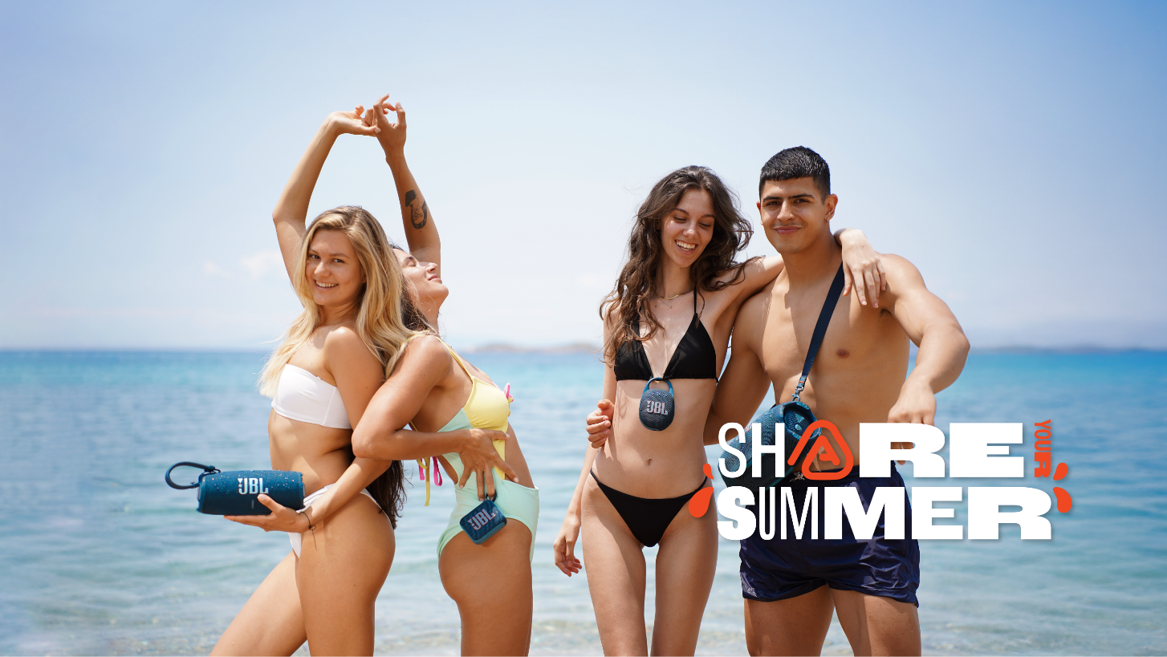

Αθήνα – 27 Ιουνίου 2025. Η JBL Greece (Επίσημοι Διανομείς WaveMotion Α.Ε.) λανσάρει τη νέα καμπάνια Share Your Summer, μαζί με τη νέα τεχνολογία Auracast, και σε καλεί να ζήσεις το πιο fun καλοκαίρι! Τι είναι αυτό που συνδέει την παρέα με την παραλία, τα καλοκαιρινά soundtracks, τα ηχεία και τα ακουστικά JBL; Η απάντηση είναι η τεχνολογία Auracast! Με το πάτημα ενός κουμπιού, πολλές συσκευές συνδέονται στην ίδια ροή ήχου, αναπαράγοντας ταυτόχρονα την μουσική σου, την αγαπημένη σου ταινία, την καλοκαιρινή σου playlist ή ένα podcast χωρίς καλώδια ή πολύπλοκες συνδέσεις. Το Auracast όχι μόνο πολλαπλασιάζει την ένταση, αλλά δίνει κοινό ρυθμό σε κάθε καλοκαιρινή εμπειρία.

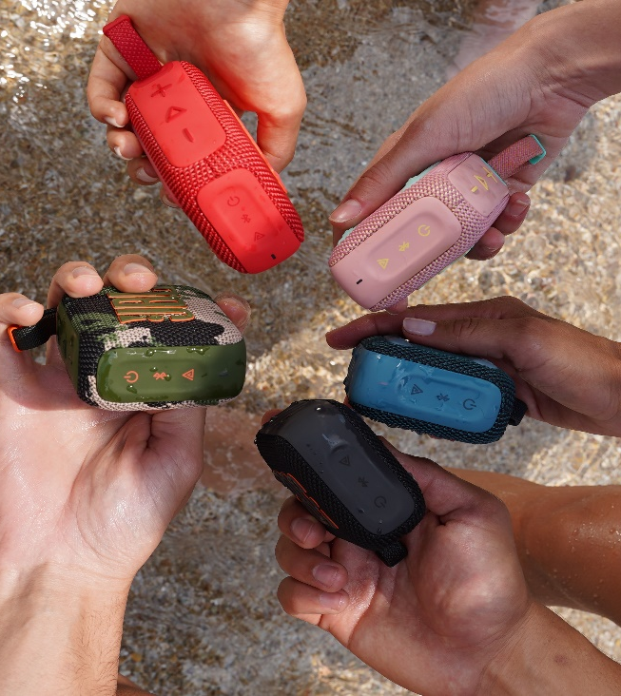
Πάρε on-the-go το ηχείο JBL Go 4, με μικρό μέγεθος αλλά μεγάλη ένταση, για να σε συνοδεύει από την παραλία, το camping, το νησί και το εξοχικό, μέχρι την ταράτσα και το πάρκο της πόλης. Δοκίμασε το JBL Clip 5 ηχείο, με ενσωματωμένο κλιπ για να το κρεμάς στο backpack, το ποδήλατο ή τη σκηνή σου.


Για καθηλωτικό, καθαρό ήχο σου έχουμε τα JBL Flip 7 και JBL Charge 6 με τεχνολογία AI Sound Boost, κι αν είσαι ο τύπος ανθρώπου που -μεταξύ μας- ξεχνάς να φορτίσεις το κινητό σου, το Charge 6 έρχεται με ενσωματωμένο powerbank για να μην ξεμείνεις ποτέ σε αυτές τις διακοπές! Εάν θες ακόμη πιο δυνατά καλοκαιρινά vibes, ανακάλυψε το ηχείο JBL Xtreme 4, με βολικό strap ώμου και ανοιχτήρι μπύρας για extreme καταστάσεις!

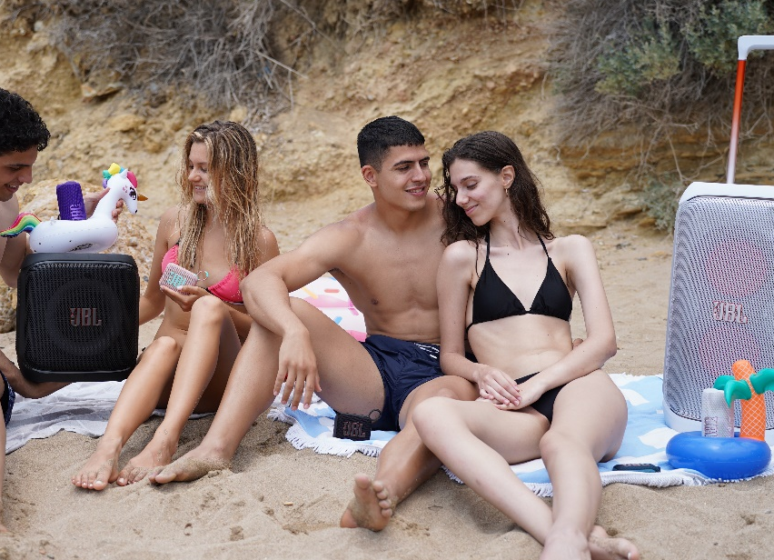
Τα JBL Partybox ήρθαν για να σε απαλλάξουν από πολύπλοκα set-up και καλώδια, με εντυπωσιακά lightshow, πιστοποίηση splash-proof και θύρες για μικρόφωνα και κιθάρα! Αυτό το καλοκαίρι, γίνε karaoke host με το JBL PartyBox Encore 2 που έρχεται με μικρόφωνο, ή πάρταρε μέχρι το πρωί με το JBL Partybox Club 120 με 12 ώρες διάρκεια μπαταρίας και το JBL PartyBox Stage 320 με λαβή και τροχούς για εύκολη μεταφορά.

Για το πλοίο της επιστροφής που απλώς θες να χαλαρώσεις, προτείνουμε τα κορυφαία ακουστικά JBL Tour One M3 και JBL Tour Pro 3 με noise cancelling. Σύνδεσέ τα μέσω Auracast για να μοιραστείς την playlist σου ή κάνε binge-watch την αγαπημένη σου σειρά μαζί με τους φίλους σου.
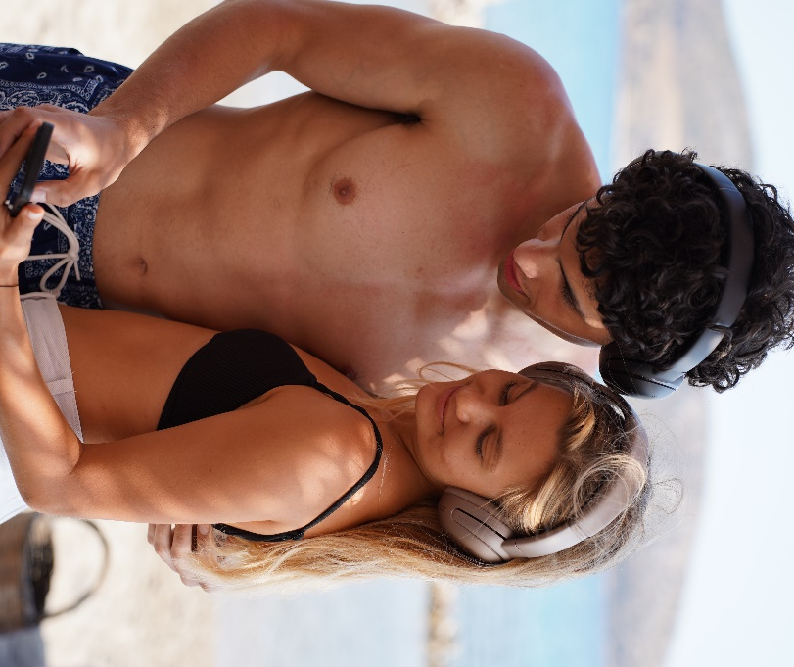

Πάτησε το κουμπί Auracast, μοιράσου τον ήχο, το vibe και #SHAREYOURSUMMER με τη JBL!

Θα μας βρεις στο site μας Home | JBL (jblgreece.gr)
στα social μας Facebook , Instagram, Tiktok

Σχετικά με την WaveMotion Α.Ε.
H WaveMotion είναι Ανώνυμη εισαγωγική Εταιρεία προϊόντων τεχνολογίας, εδρεύει στην Αθήνα και δραστηριοποιείται στο χώρο των smart electronics, της υψηλής τεχνολογίας, του ήχου και της εικόνας. H λέξη WaveMotion μας παραπέμπει σε λέξεις όπως: ήχος, φως, εικόνα, δύναμη, ταχύτητα, διασκέδαση. Όπως τα κύματα κινούνται διαρκώς και με ταχύτητα, με τον ίδιο τρόπο εξελίσσεται η τεχνολογία στον ήχο, την εικόνα, τις τηλεπικοινωνίες, την πληροφορική. Σκοπός της WaveMotion είναι η παροχή -στην Ελληνική αγορά- προϊόντων Υψηλής Τεχνολογίας, τα οποία συνδυάζουν την Τεχνολογία Αιχμής με την Αισθητική και το Μοντέρνο Σχεδιασμό. Σήμερα, η WaveMotion διανέμει επίσημα στην ελληνική αγορά τα παρακάτω διεθνή brand names, τα οποία κατέχουν ηγετικές θέσεις στον τομέα δραστηριότητάς τους όπως harman/kardon, JBL, Kef, Q Acoustics, Audio Pro, QED, Goldring, rapoo, Νative Union, Livall.

Σχετικά με την HARMAN
Η HARMAN (harman.com) σχεδιάζει και κατασκευάζει προϊόντα και λύσεις για αυτοκινητοβιομηχανίες, καταναλωτές και επιχειρήσεις παγκοσμίως, συμπεριλαμβανομένων των συνδεδεμένων συστημάτων αυτοκινήτων, των προϊόντων ήχου και εικόνας, των λύσεων αυτοματισμού επιχειρήσεων και υπηρεσίες που υποστηρίζουν το Internet of Things. Με κορυφαίες μάρκες, όπως τα AKG®, Harman Kardon®, Infinity®, JBL®, Lexicon®, Mark Levinson® και Revel®, η HARMAN θαυμάζεται από τους λάτρεις ήχου, τους μουσικούς και τους χώρους διασκέδασης σε όλο τον κόσμο. Περισσότερα από 50 εκατομμύρια αυτοκίνητα στο δρόμο σήμερα είναι εξοπλισμένα με συστήματα HARMAN ήχου. Οι υπηρεσίες λογισμικού μας στηρίζουν και είναι συμβατές με δισεκατομμύρια κινητές συσκευές και συστήματα που είναι συνδεδεμένα, ενσωματωμένα και ασφαλή σε όλες τις πλατφόρμες, από την εργασία στο σπίτι μέχρι το αυτοκίνητο και το κινητό. Η HARMAN απασχολεί περίπου 30.000 εργαζόμενους σε όλη την Αμερική, την Ευρώπη και την Ασία. Τον Μάρτιο του 2017, η HARMAN έγινε θυγατρική της Samsung Electronics Co., Ltd.

Σχετικά με τη VEESION
H ανεξάρτητη διαφημιστική εταιρεία VEESION δημιουργήθηκε το 2020 κατά τη διάρκεια του lockdown. Ανοιχτή στις προκλήσεις και στις συνεργασίες, είναι creative partner σε εταιρείες της Ελλάδας και των Ηνωμένων Αραβικών Εμιράτων, προσφέροντας ολοκληρωμένες υπηρεσίες επικοινωνίας: Advertising, Branding, Digital & Social Media, Brand Experience, Video Content, Guerrilla & Growth Hacking Marketing. Η VEESION επενδύει διαρκώς σε ταλαντούχους ανθρώπους με εξαιρετικό χαρακτήρα, σε νέες τεχνολογίες και στην εκπαίδευση. To DNA της VEESION αποτελείται από 4 βασικά στοιχεία: Καινοτομία, δημιουργικότητα, ενσυναίσθηση και αποτελεσματικότητα.

